Ponudbeni predračun |  |  |   Center za poslovno usposabljanje  Kardeljeva ploščad 27a  1000 Ljubljana  Identifikacijska številka: SI 688 27 075  Matična številka: 508 3443
Predmet: | PRETEČENA spričevala serviserjev avto klim z izpitom, 1 oseba  (ponovno opravljanje izpita – pretečeno spričevalo)
Termin: | 20. 10. 2022
Rok plačila: | 18. 10. 2022
Cena | Predavanje o novostih: 30 EUR + DDV = 36,60 EUR,  izpit: 152,00 EUR (opr. DDV)
Za plačilo: | 188,60 EUR z DDV
Znesek nakažite na: TRR: 02011-0014816764, Banka: Nova Ljubljanska banka d.d.,
IBAN: SI56 0201 1001 4816 764, SWIFT: LJBASI2X
Pri plačilu navedite sklic: |  | 3019-7314
Kotizacija vključuje | Predavanje, seminarsko gradivo, izpit.
VZOREC PLAČILNEGA NALOGA

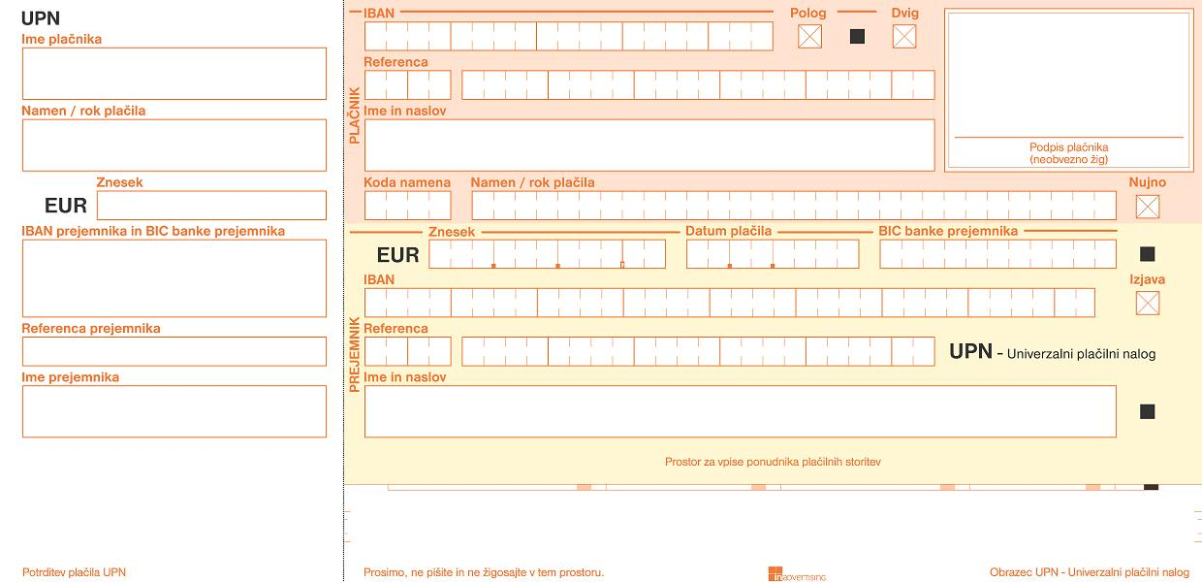
Center za poslovno usposabljanje, Kardeljeva ploščad 27a, 1000 Ljubljana

SI00 3007 - 7314
SI56 0201 1001 4816 764
LJBASI2X

188,60
Obnavljanje veljavnosti spričeval serviserjev avto klim z izpitom
S I 0 0 0

Center za poslovno usposabljanje, Kardeljeva ploščad 27a, 1000 Ljubljana

3007-7314
SI56 0201 1001 4816 764

LJBASI2X

OTHR

Obnavljanje veljavnosti spričeval serviserjev avto klim z izpitom
** 1 8 8, 6 0

18. 10. 2022

